Tisztelt Polgármester Úr!

Örömmel értesítjük, az idén 15 éves Richter Egészségváros program június 8-án Berettyóújfaluba érkezik, melyre ezúton tisztelettel meghívjuk Önt és a települése lakóit. Az ingyenes esemény Berettyóújfalu Város Önkormányzata, a Debreceni Egyetem Klinikai Központ Gróf Tisza István Campus, valamint a Richter Gedeon Nyrt. együttműködésének eredményeként valósul meg.

A Richter Gedeon Nyrt. által 2009-ben létrehozott kezdeményezés célja, hogy növelje a lakosok egészségtudatosságát, és bevonásukkal a magyar gyógyszergyártó vállalat támogatást nyújtson a helyi egészségügyi intézményeknek.

„Egészség ezreknek, milliók a Campusnak”

A Richter Gedeon Nyrt. által a Debreceni Egyetem Klinikai Központ Gróf Tisza István Campus számára felajánlott 3.500.000 forint értékű alapadományt a program keretében a lakosok tovább növelhetik az ingyenes szűréseken, előadásokon, tanácsadásokon való részvételükkel.

A magyar gyógyszergyártó vállalat minden aktivitást 1-1 virtuális adományponttal jutalmaz, melyek értéke 500 forint. Ezáltal a lakosok nemcsak magukért, de a közösségért is tesznek.

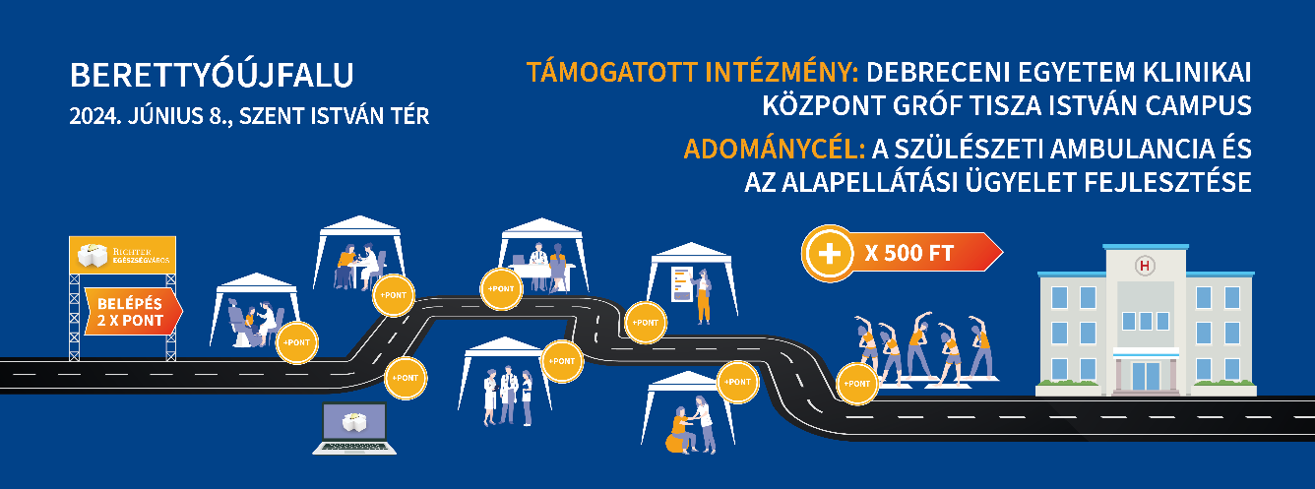

A személyes részvétel mellett online is lehetőséget biztosítunk a virtuális adománypontok gyűjtésére. Az Egészségváros Facebook oldalán élőben követhető majd több előadás, melyek kedvelése, kommentelése, megosztása szintén 500-500 forintot ér az egészségügyi intézménynek.

A rendezvényt az Egészségsétával indítjuk 9 órakor a Bihar Termálliget Strand és Termálfürdőtől, és együtt érkezünk az esemény helyszínére. Célunk, hogy a napindító Egészségsétához is minél többen csatlakozzanak, mert annak résztvevői 1.500 forint értékű részvételi ponttal járulhatnak hozzá az adomány gyarapításához, hiszen az aktivitások után járó, adománypontok mellett a rendezvényre való első belépésért dupla, 1.000 forint értékű részvételi pontot adunk.

A rendezvény részletei

Dátum: 2024. június 8., szombat 9:00 – 17:30
Helyszín: Berettyóújfalu, Szent István tér
Adománycél: A szülészeti ambulancia és az alapellátási ügyelet fejlesztése

A rendezvényről és a részletes programról további információt a www.egeszsegvaros.hu weboldalon, valamint a Richter Egészségváros – Berettyóújfalu Facebook eseményen belül találhat.

Ezúton tisztelettel kérjük, hogy az eseményt – lehetőségeihez mérten – Ön is népszerűsítse közösségének mozgósításával, bátorításával annak érdekében, hogy a rendezvényen minél nagyobb létszámban vegyenek részt a lakosok.

Megtisztelő jelenlétét és a rendezvény sikeréhez való előzetes hozzájárulását előre is köszönjük!

Berettyóújfalu, 2024. május 14.

Szívélyes üdvözlettel:

Muraközi István  polgármester  Berettyóújfalu Város Önkormányzata | Dr. Muraközi Zoltán  Campus igazgató  Debreceni Egyetem Klinikai Központ Gróf Tisza István Campus | Beke Zsuzsa  PR és kormányzati kapcsolatok osztályvezető  Richter Gedeon Nyrt.

